- Hãy tưởng tượng bộ nhớ máy tính (RAM) giống như một cái nhà kho khổng lồ.
- Biến (Variable) chính là những chiếc hộp trong nhà kho đó.
- Mỗi chiếc hộp dùng để chứa một dữ liệu cụ thể (số, chữ, đúng/sai...).

Cú pháp đặt tên biến : [Kiểu dữ liệu] [Tên biến];

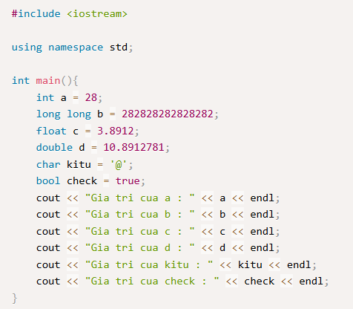

QUY TẮC ĐẶT TÊN BIẾN:
- Tên biến không được bắt đầu bằng chữ số
- Tên biến không được chứa dấu cách hoặc các ký tự đặc biệt
- Tên biến không được trùng với các keyword có sẵn trong C++
- Không được đặt 2 biến cùng tên, kể cả chúng khác kiểu dữ liệu
- Tên biến trong C có phân biệt chữ hoa và chữ thường
- Đặt tên biến theo kiểu camelCase (Quy tắc lạc đà)
PHẠM VI HOẠT ĐỘNG
- Khai báo ở đâu thì sống ở đó
VD:
- Khai báo trong hàm main() thì chỉ sống trong hàm main
- Khai báo ngoài hàm main thì dùng được ở mọi nơi

